 | ИСПОЛНИТЕЛЬНЫЙ КОМИТЕТ  НИЖНЕКАМСКОГО МУНИЦИПАЛЬНОГО РАЙОНА  РЕСПУБЛИКИ ТАТАРСТАН |  |  | ТАТАРСТАН РЕСПУБЛИКАСЫ  ТҮБӘН КАМА МУНИЦИПАЛЬ РАЙОНЫ  БАШКАРМА КОМИТЕТЫ
 | пр. Строителей, д. 12, г. Нижнекамск, 423570 |  |  | Төзүчеләр пр., 12 нче йорт, Түбән Кама шәһәре, 423570
 | ПОСТАНОВЛЕНИЕ  № 569 |  | КАРАР  19 июня 2023 г.
Об утверждении проекта внесения изменений в проект планировки территории в составе с проектом межевания территории по объекту «Строительство 4-ой нитки водовода речной воды диаметром 1200 мм от водозабора «Красный Ключ» до сооружений III-подъема (станция очистки воды)»

В соответствии со статьями 45 и 46 Градостроительным кодексом Российской Федерации, согласно постановлению от 10 февраля 2023 года № 132 «О внесении изменений в постановление Кабинета Министров Республики Татарстан от 27.07.2022 № 722 «Об установлении в 2022 году случаев утверждения проектов планировки территории, проектов межевания территории и внесения изменений в указанные проекты без проведения общественных обсуждений или публичных слушаний», в соответствии с Уставом Нижнекамского муниципального района Республики Татарстан, Исполнительный комитет Нижнекамского муниципального района постановляет:

1. Утвердить проект внесения изменений в проект планировки территории в составе с проектом межевания территории по объекту «Строительство 4-ой нитки водовода речной воды диаметром 1200 мм от водозабора «Красный Ключ» до сооружений III-подъема (станция очистки воды)» (приложение № 1 и приложение № 2).

Проект размещен на официальном сайте Нижнекамского муниципального района в разделе «муниципальный район - градостроительные документы -документация по планировке территорий - Нижнекамский муниципальный район – Красноключинское сельское поселение, ссылка на размещение проекта: https://e-nkama.ru/gorozhanam/sfery-zhizni/stroitelstvo-i-nedvizhimost/gradostroitelstvo/ dokumentatsiya-po-planirovke-territorii/selskie-poseleniya-nmr/krasnoklyuchinskoe-sp/

2. Отделу по связям с общественностью и средствам массовой информации обеспечить размещение настоящего постановления на официальном сайте Нижнекамского муниципального района Республики Татарстан, в газетах «Нижнекамская Правда» и «Туган як».

3. Обществу с ограниченной ответственностью «Капитал-Строй «Проект» направить в адрес Исполнительного комитета Нижнекамского муниципального района Республики Татарстан проект планировки и проект межевания территории в векторном формате (mid/mif, tab, shp), включительно в формате PDF, и в соответствии с требованиями Приказа Минстроя России от 06.08.2020 № 433/пр «Об утверждении технических требований к ведению реестров государственных информационных систем обеспечения градостроительной деятельности, методики присвоения регистрационных номеров сведениям, документам, материалам, размещаемым в государственных информационных системах обеспечения градостроительной деятельности, справочников и классификаторов, необходимых для обработки указанных сведений, документов, материалов, форматов предоставления сведений, документов, материалов, содержащихся в государственных информационных системах обеспечения градостроительной деятельности».

4. Контроль за исполнением настоящего постановления оставляю за собой.

Руководитель Р.Ф. Булатов

Приложение № 1
Утверждено
постановлением Исполнительного комитета
Нижнекамского муниципального района
Республики Татарстан
от 19 июня 2023 года № 569

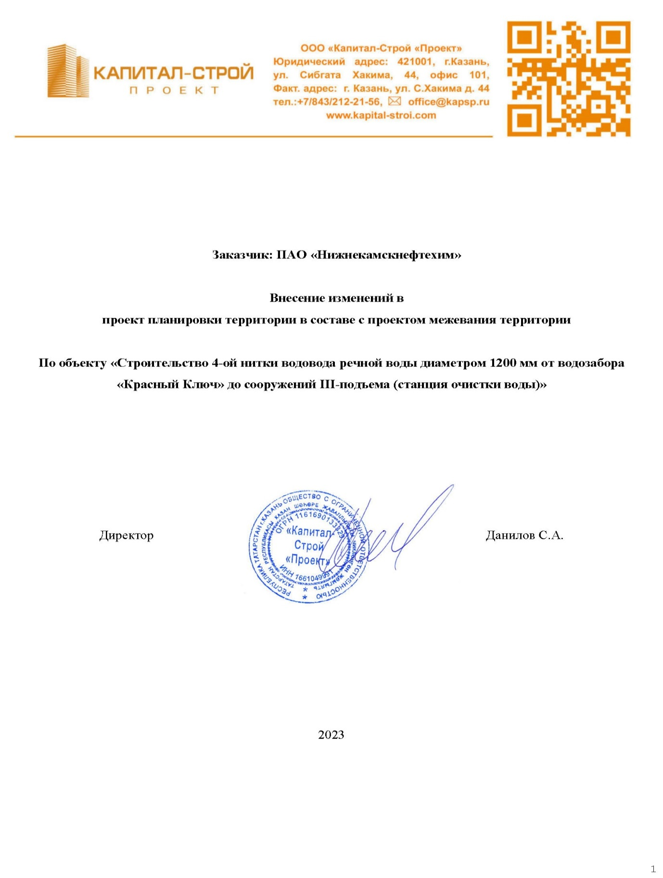
Приложение № 2
Утверждено
постановлением Исполнительного комитета
Нижнекамского муниципального района
Республики Татарстан
от 19 июня 2023 года № 569

